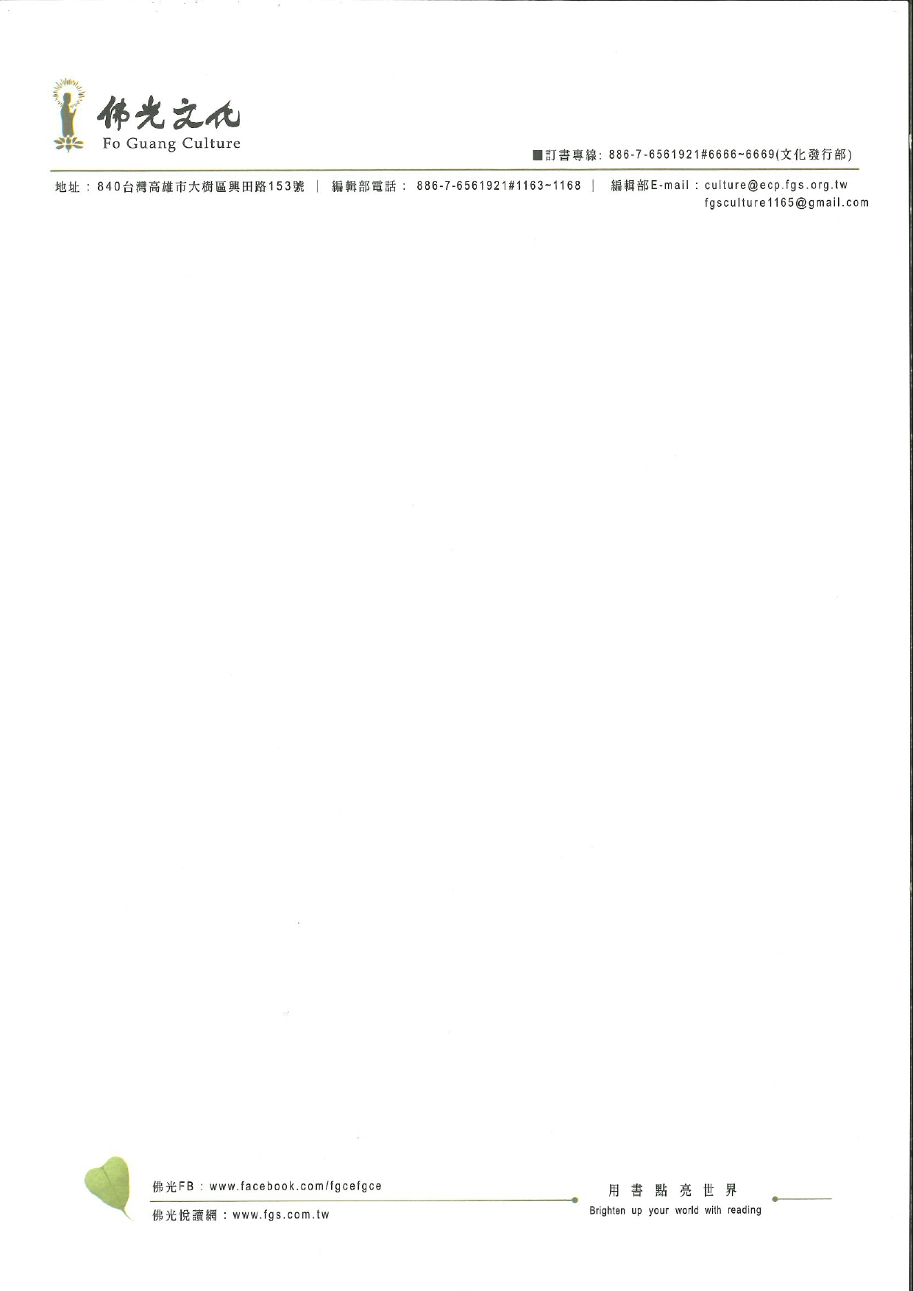

附件3
著作財產權授權同意書

茲授權佛光文化有限公司，將本人 於西元2023年 月 日申請【2023 年「佛光文化」 佛學研究博碩士論文徵選】之活動，論文著作授權以數位化電子檔或以紙本形式。無償於有限範圍內儲存、印刷及出版。
- 立授權書人聲明對上述授權之著作擁有著作權，得為此授權。
- 依著作權法之規定，立授權書人可將上開著作再轉讓或授權予他人，但本授權不因嗣後立授權書人將其著作財產權讓與或再為授權而受影響。
- 立授權書人須自行負責論文之著作權問題。

同意公開的項目請勾選：
- 同意論文提供佛光文化印成紙本，提供審查委員之運用。
- 同意獲選之論文提供佛光文化以數位化成為電子檔資料庫之運用。
- 同意獲選之論文提供佛光文化出版與印刷、流通。
- 其它

立授權書人： （簽名／蓋章）
身分證字號或護照號碼：
電話：
戶籍地址：

西元2023年 月 日

